考试方式： 闭卷
太原理工大学 大学物理A(二) 参考答案
适用专业：各专业 考试日期： 2023.1 时间： 120 分钟 共 4 页
注：答题纸左侧必须填写考生学院、专业班级、姓名、学号等信息。

题 号 | 一 | 二 | 三 | 总 分
得 分

一 .选择答案填在下面相应的空格内（共30分）
A卷 | 1 | 2 | 3 | 4 | 5 | 6 | 7 | 8 | 9 | 10 | 得分
A卷 | A | B | C | C | D | C | A | A | B | D

得分

二.填空题（共30分）(将答案填在下面相应的横线上，请注意题号顺序)

A卷

11. 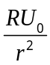 16. 4
12. 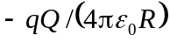 17. 90.6 nm
13. 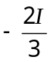 18. 700
14. 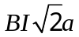 19. 1.33×10⁻²³
15. 1.66×10⁻⁵ V 20. 0、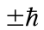、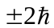
三. 计算题 (共40分)
得分
21.（本题5分）
某金属产生光电效应的红限为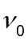，当用频率为（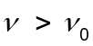）的单色光照射该金属时，从金属中逸出的光电子（质量为m）的德布罗意波长为多少？

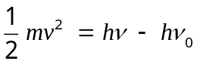 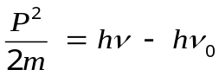 2分

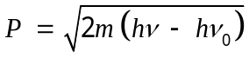

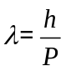 2分

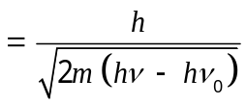 1分

22.（本题5分）
薄钢片上有两条紧靠的平行细缝，用波长 λ＝546.1 nm (1 nm=10⁻⁹ m)的平面光波正入射到钢片上。屏幕距双缝的距离为D＝2.00 m，测得中央明条纹两侧的两个第五级明条纹间的距离为 Δx＝12.0 mm。求：
(1) 两缝间的距离；
(2) 如果使光波斜入射到钢片上，条纹间距将如何改变？

（1）明纹满足条件：光程差 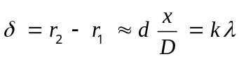
所以 明纹坐标值 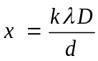 2分
所以两个第五级明条纹间的距离 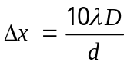 1分

所以 d＝10 λ D/ Δx＝0.910 mm 1分

(2) 不变 1分

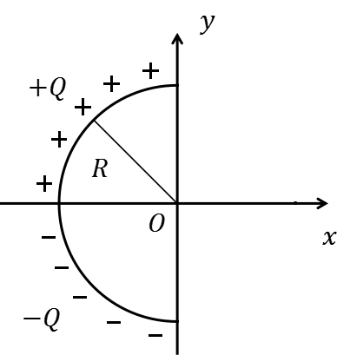
23.（本题10分）
θ
dE
一个细玻璃棒被弯成半径为R的半圆形，沿其上半部分均匀分布有电荷+Q，沿其下半部分均匀分布有电荷－Q，如图所示。在图示坐标系下，求圆心O处的电场强度矢量。

以圆心为原点建立如图所示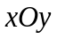坐标，在玻璃棒带正电部分任取一线元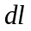，其与O点连线和y轴夹角为，线元带电荷量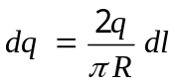 1分
在点产生电场强度大小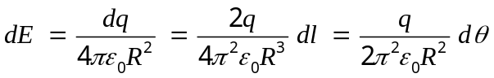 2分
方向如图所示。
场强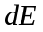沿轴和轴的分量
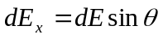 1分
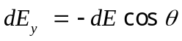 1分
由对称性分析可知：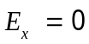 2分
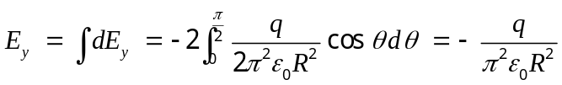 2分
故O点场强为

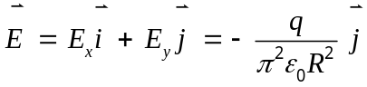 1分

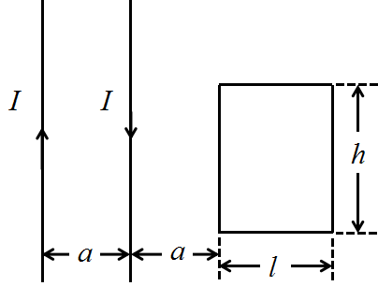
24.（本题10分）
如图所示，在两无限长载流导线组成的平面内，有一固定不动的矩形导体回路，矩形导体回路的边长及其空间位置已在图中标出。两导线电流强度大小均为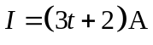，方向如图，求线圈中的感应电动势的大小和方向

建立直角坐标系：轴沿水平方向向右，与左边载流导线的交点为坐标原点。框内任一点磁感应强度大小为
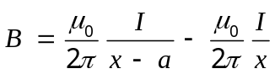 2分
方向：垂直纸面向外
取顺时针方向为回路绕行方向，在线框上取面元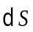的方向垂直纸面向里，大小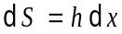，穿过框的磁通量为
2分
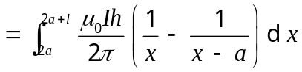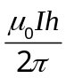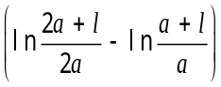 2分
其中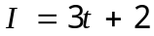。矩形框上的电动势为
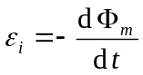 2分
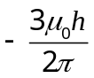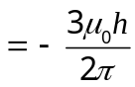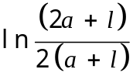 1分
因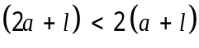，得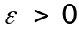，即沿顺时针方向。 1分

25. (本题10分) 用一束具有两种波长的平行光垂直入射在光栅上，λ₁=600 nm，λ₂=400 nm，发现距中央明纹5cm处 λ₁光的第k级主极大和 λ₂光的第（k+1）级主极大相重合，放置在光栅和屏之间的透镜的焦距f = 50cm，屏放在透镜的焦平面处，求：
（1）上述k=？
（2）光栅常数d =？

